O saffari fica localizado em Fuchsia. Para encontrar a entrada basta seguir ao norte do centro pokémon.
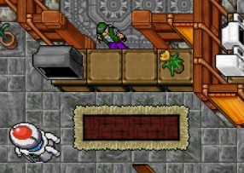
Entrada do saffari
Só é possível entrar no saffari a cada 24 horas.

Entrando:
Guarde todos seus pokémons e empty pokeballs e vá falar com o NPC (hi; saffari; yes) o custo do bilhete de entrada é de 1000 dólares.

Descrição dos itens:
Armadilha: Paralisa o pokémon.
Biscoito: Modo de captura. Serve para dar aos pokémons passivo.
Pedra: Modo de captura. Utilizado para tacar no pokémon, deixando ele confuso.
Carne: Com a carne você distrai o pokémon caso ele te ataque.
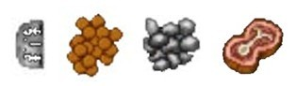
Obs.: Leve small potions, são sua unica forma para se curar e não estão a venda dentro do saffari.
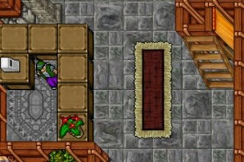

Começando:

Você terá uma quantidade pré-determinada de itens para tentar capturar algum pokémon, é aconselhado nunca ir sozinho.
Todo dia você tem direito de entrar em duas áreas. Elas se renovam quando se sai de dentro do saffari ou quando morre, porém só é permitido a entrada no saffari a cada 24 horas.
Existe ao todo cinco áreas espalhadas pelo saffari e cada uma apresenta pelo menos um pokémon raro a disposição do jogador.

Item que significa a "porta" para outra área, basta dar use nele.
A área 5, ou área submersa, para chegar até lá você precisa ter uma oxigen mask que pode ser comprada em fuchsia por 2000 dólares.
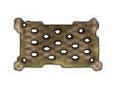
Após a entrada na área submersa deve se procurar um NPC que ira te vender uma rede que custa 50 dólares. Está rede serve para capturar os pokémons que ficam embaixo da água.


